 | Должность/ преподаваемые дисциплины | Наименование направления подготовки и специальности, данные о повышения квалификации и профессиональной переподготовке | Общий стаж работы, стаж работы по специальности
Андрух  Светлана Михайловна  Почетный работник общего образования Российской Федерации  часы приема по личным вопросам: четверг 16.00- 18.00  обращения:  тел.34-77-73,  e-mail:specinternat@rambler.ru | Директор школы  Наличие наград и званий:  - Почетная грамота Губернатора Красноярского края  - Почетная грамота городского Совета народных депутатов;  - Присвоено звание «Почетный работник общего образования Российской Федерации»;  - Благодарственные письма министерства образования и науки Красноярского края;  - Почетная грамота Главы г.Норильска.  - Юбилейная медаль Главы г.Норильска за личный вклад в социально-экономическое развитие города Норильска,  - Юбилейный Почетный знак «85 лет Красноярскому краю»,  Лауреат краевого и всероссийского конкурса «Лучший директор школы» | Образование:  - Высшее педагогическое/ учитель русского языка и литературы,  - Высшее юридическое/ юрист  Переподготовка:  - Олигофренопедагог;  - Менеджер (государственное и муниципальное управление).  Повышение квалификации:  - 2023 год - «Менеджмент в образовании: управление образовательной организацией в условиях реализации ФГОС» АНО «Московская академия профессиональных компетенций»;  - 2022 год – обучение по программе «Руководители и работники, ответственные за пожарную безопасность дошкольных учреждений и общеобразовательных школ»  - 2022 год- курсы повышения квалификации по программе «Обучение работающего населения в области гражданской обороны и защиты от чрезвычайных ситуаций»  - 2022 год- обучение по общим вопросам охраны труда и функционирования системы управления охраной труда  - 2022 год-обучение по программе «Антитеррористическая защищенность».  - 2020 год- курсы повышения квалификации по теме «Обучение и воспитание учащихся с ОВЗ в условиях инклюзивного образования и актуальные вопросы преподавания русского языка при реализации ФГОС», АНО ДПО «Московская академия профессиональных компетенций», г. Москва, регистрационный номер ППК 3463-29.  - 2020 год- курсы повышения квалификации по программе «Контрактная система в сфере закупок товаров, работ, услуг для обеспечения государственные и муниципальных нужд», Институт профессионального государственного управления, г. Новосибирск, удостоверение 1711719, р/н У-15891; | - Педагогический стаж работы с 1992 года,  - Административный стаж работы- с 1998 г.  - Стаж работы в данном учреждении (в должности директора)  - с 2005 г.
 | Должность/ преподаваемые дисциплины | Наименование направления подготовки и специальности, данные о повышения квалификации и профессиональной переподготовке | Общий стаж работы, стаж работы по специальности
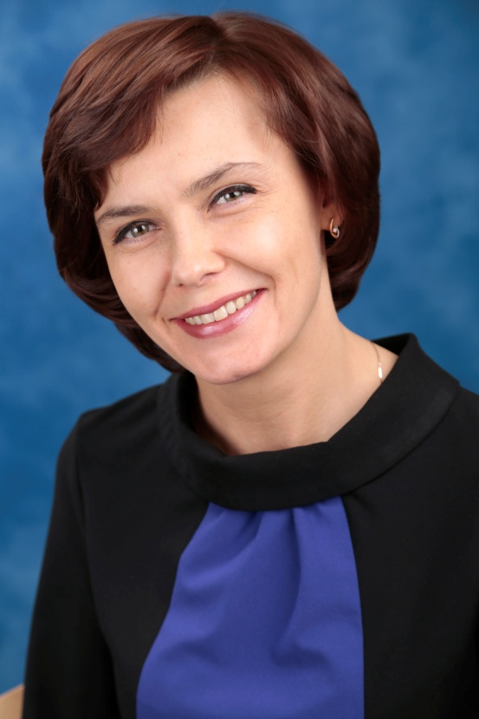  Гартман Юлия Юрьевна  часы приема по личным вопросам:  среда15.00- 17.00  обращения:  тел.34-82-77,  e-mail:specinternat@rambler.ru | Заместитель директора по учебно – воспитательной работе  -Благодарственное письмо Министерства образования Красноярского края  -Благодарственное письмо Главы города Норильска  -Благодарственные письма МБУ «Методический центр» Управления общего и дошкольного образования Администрации города Норильска за профессионализм, компетентность и плодотворное сотрудничество;  -Грамоты администрации школы за профессионализм, добросовестный труд, инициативу, творчество в деле обучения и воспитания детей с ограниченными возможностями здоровья | Образование:  - высшее педагогическое: преподаватель педагогики и психологии детства  Переподготовка:  - Специальный психолог (специальная психология и основы дефектологии), 2010г.  - Менеджер (государственное и муниципальное управление);  - Организация образовательной деятельности и основы реабилитации детей с расстройствами аутистического спектра (РАС) (340 ч.), 2022 г.  Повышение квалификации:  - 2022 год- курсы повышения квалификации по программе «Обучение работающего населения в области гражданской обороны и защиты от чрезвычайных ситуаций»  - 2022 год- обучение по общим вопросам охраны труда и функционирования системы управления охраной труда  - 2022 год-обучение по программе «Антитеррористическая защищенность».  - 2022 год – обучение по программе «Руководители и работники, ответственные за пожарную безопасность дошкольных учреждений и общеобразовательных школ»  - 2022 год – Всероссийская конференция «Актуальные вопросы воспитания детей с ОВЗ: региональный опыт»,  - 2021 год – «Психолого-педагогическое сопровождение как условие обеспечения психологической среды для обучающихся, в том числе с ОВЗ», VI краевой педагогический форум  - 2021 год – «Социокультурные практики для людей с РАС», Всероссийский научно-практический онлайн-семинар  - 2021 год – «Клинико-психологическое исследование современного ребенка с ОВЗ и инвалидностью», II Всероссийская конференция-совещание  - 2021 год – «Взаимодействие с родителями с использованием дистанционных форматов по вопросам обучения детей, в т.ч. с ОВЗ» | - Педагогический стаж- с 1997 г.  - Стаж работы в должности – с 2010 г.
 | Должность/ преподаваемые дисциплины | Наименование направления подготовки и специальности, данные о повышения квалификации и профессиональной переподготовки | Общий стаж работы, стаж работы по специальности
Ермакова  Алла Анатольевна  часы приема по личным вопросам:  среда15.00- 17.00  обращения:  тел.34-61-86,  e-mail:specinternat@rambler.ru  e-mail:specnor@yandex.ru | Заместитель директора  по воспитательной работе  - Благодарственное письмо Министерства просвещения Российской Федерации;  - Благодарственное письмо Министерства образования Красноярского края;  -Благодарственное письмо Главы города Норильска;  -Благодарственные письма Союза охраны психического здоровья за заслуги в сфере охраны психического здоровья,  - Благодарственные письма Благотворительного фонда социальных программ «Территория добра» за активное участие в акции «Дарите добро»  -Благодарственные письма Федерального проекта патриотического воспитания школьников России «Воспитай патриота»  -Грамоты администрации школы за профессионализм, добросовестный труд и личный вклад в дело обучения и воспитания детей с ОВЗ. | Образование:  - Высшее педагогическое/ учитель начальных классов, учитель русского языка и литературы в основной школе.  Переподготовка:  - «Олигофренопедагог» /Коррекционная педагогика и специальная психология.  - «Педагог-дефектолог»/ Дефектология: теория и методика преподавания в образовательной организации.  - «Менеджер» (государственное и муниципальное управление)  Повышение квалификации:  - 2022 год- курсы повышения квалификации по программе «Обучение работающего населения в области гражданской обороны и защиты от чрезвычайных ситуаций»  - 2022 год- обучение по общим вопросам охраны труда и функционирования системы управления охраной труда  - 2022год- обучение по программе «Антитеррористическая защищенность».  - 2022 год – обучение по программе «Руководители и работники, ответственные за пожарную безопасность дошкольных учреждений и общеобразовательных школ»  - 2022г. Организация обучения детей с РАС (расстройством аутистического спектра) в условиях реализации ФГОС», ЧОУ ДПО «Институт повышения квалификации и профессиональной переподготовки» г. Санкт-Петербург;  - 2021г. -Обучение по федеральной программе профилактики безнадзорности и правонарушений в подростковой среде», ЧОУ ДПО «Институт «Институт повышения квалификации и профессиональной переподготовки» г. Санкт-Петербург;  - 2021 г.- «Программа инновационных форм работы с родителями, воспитывающими детей с ОВЗ, в том числе детей-инвалидов», XII Всероссийский форум «Вместе ради детей» Фонд поддержки детей, находящихся в трудной жизненной ситуации», тиражирование социальной практики | - Педагогический стаж - с 1996 г.  - Стаж работы в должности –с 2002 г.
 | Должность/ преподаваемые дисциплины | Наименование направления подготовки и специальности, данные о повышения квалификации и профессиональной переподготовки | Общий стаж работы, стаж работы по специальности
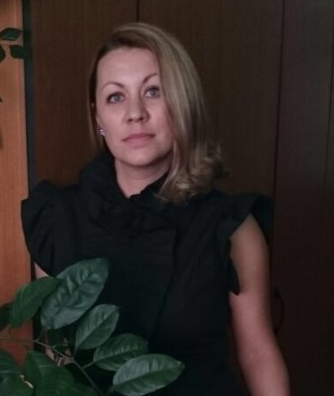  Шмидт  Надежда Анатольевна  часы приема по личным вопросам:  среда15.00- 17.00  обращения:  тел.34-83-92,  e-mail:specinternat@rambler.ru | Заместитель директора по административно-хозяйственной работе  -Благодарственное письмо Главы города Норильска;  -Благодарственное письмо Министерства образования Красноярского края;  -Грамоты администрации школы за профессионализм, добросовестный труд и личный вклад в развитие образовательного учреждения. | Образование:  Высшее экономическое  Переподготовка:  - менеджер (государственное и муниципальное управление)  - контрактный управляющий (профессиональное управление государственными и муниципальными закупками)  Повышение квалификации:  - 2022 год- курсы повышения квалификации по программе «Обучение работающего населения в области гражданской обороны и защиты от чрезвычайных ситуаций»  - 2022 год- обучение по общим вопросам охраны труда и функционирования системы управления охраной труда  - 2022 год-обучение по программе «Антитеррористическая защищенность».  - 2021 год- повышение квалификации по программе дополнительного профессионального образования «Планирование и реализация дополнительных мероприятий по усилению мер безопасности в образовательных организациях», удостоверение 00000006093758, рег.номер 24056093758, ООО «Межреспубликанский институт повышения квалификации и переподготовки кадров при Президиуме Федерации развития образования»  - 2021 год – обучение по программе «Руководители и работники, ответственные за пожарную безопасность дошкольных учреждений и общеобразовательных школ»  - 2020 год - «Контрактная система в сфере закупок товаров, работ, услуг для обеспечения государственные и муниципальных нужд», Институт профессионального государственного управления, г. Новосибирск, удостоверение 1711720, р/н У-15892,.  - 2020 год- «Обучение по охране труда и проверке знаний охраны труда руководителей организации, заместителей руководителей организации, зам.главных инженеров по охране труда, работодателей, физических лиц, иных лиц занимающихся предпринимательской деятельностью». | - Общий стаж работы с 2000 года  - Стаж работы в должности с 2017 г.
 | Должность/ преподаваемые дисциплины | Наименование направления подготовки и специальности, данные о повышения квалификации и профессиональной переподготовки | Общий стаж работы, стаж работы по специальности
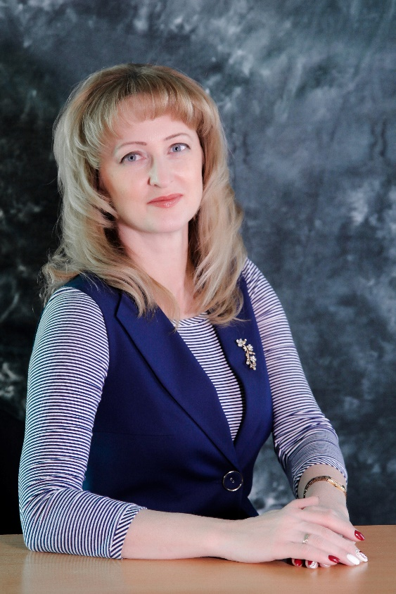  Крук  Наталия Павловна  часы приема по личным вопросам:  среда 15.00- 17.00  обращения:  тел.34-76-23,  e-mail:specinternat@rambler.ru | Заведующий центром психолого-педагогической, медицинской и социальной помощи  -Благодарственное письмо Губернатора Красноярского края;  -Благодарственные письма Главы города Норильска;  -Благодарственные письма Управления общего и дошкольного образования Администрации г. Норильска;  -Благодарственное письмо Комиссии по делам несовершеннолетних и защите их прав Администрации г. Норильска;  -Грамоты администрации школы за профессионализм, творческий подход и личный вклад в развитие Центра ППМС помощи | Образование:  - Высшее педагогическое/ учитель физики и математики  - Высшее/ юрист  Переподготовка:  - Олигофренопедагог,  - Менеджер. Государственное и муниципальное управление в образовании. Эффективность образовательных систем.  Повышение квалификации:  - 2022 год – II Международная научно-практическая конференция «Ценность каждого». «Нормализация жизни человека с нарушениями – из детства во взрослость»  - 2022 год – Всероссийская конференция «Актуальные вопросы воспитания детей с ОВЗ: региональный опыт»  - 2021 год – «Психолого-педагогическое сопровождение как условие обеспечения психологической среды для обучающихся, в том числе с ОВЗ», VI краевой педагогический форум  - 2021 год – «Клинико-психологическое исследование современного ребенка с ОВЗ и инвалидностью», II Всероссийская конференция-совещание  - 2020г. «Реализация ФГОС образования обучающихся с умственной отсталостью (интеллектуальными нарушениями)  - 2019г. – «Комплексная реабилитация инвалидов (детей-инвалидов)», Федеральное государственное бюджетное учреждение «Федеральный научный центр реабилитации инвалидов им. Г.А. Альбрехта» Министерства труда и социальной защиты Российской Федерации г.Санкт-Петербург  - 2019г. – «Оказание первой помощи», ООО «Высшая школа делового администрирования» г.Екатеринбург | - Общий стаж работы - с 2000 г.  - Стаж работы в должности –с 2020 г.

